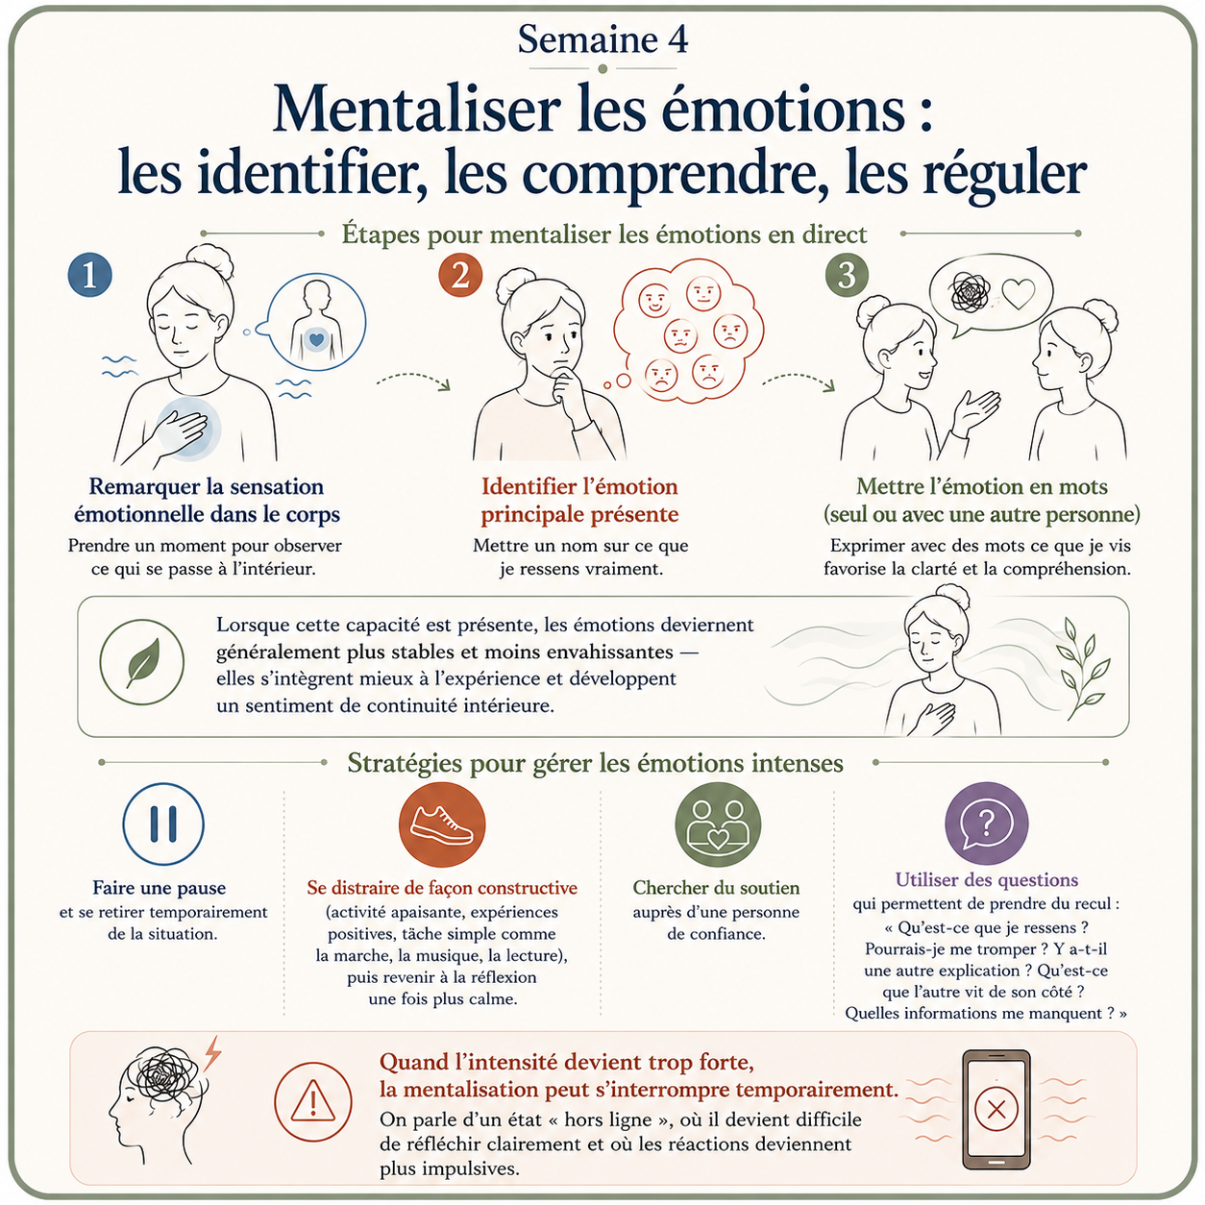
Chapitre 4. Mentaliser les émotions : les identifier, les comprendre, les réguler

Les illustrations ont été générées à l’aide de ChatGPT (OpenAI), puis sélectionnées et intégrées au matériel par l’équipe.

OBJECTIFS DU MODULE
• Repérer et nommer plus précisément les émotions vécues.
• Explorer les liens entre sensations corporelles, émotions, pensées et comportements.
• Développer des stratégies pour retrouver une capacité de réflexion lorsque l’émotion devient intense.

L'essentiel à retenir
- Mentaliser les émotions, c’est apprendre à repérer ce qu’on ressent, à mettre un nom dessus et à mieux comprendre ce qui se passe.
- Les émotions commencent souvent par des signaux dans le corps : tension, boule dans la gorge, cœur qui bat vite, fatigue, agitation. Les reconnaître tôt aide à réagir avant d’être submergé.
- On peut aussi mieux comprendre les émotions des autres en regardant leurs gestes, leur voix et leur visage, mais on peut se tromper : il faut rester prudent.
- Quand une émotion est trop forte, il peut être utile de faire une pause, se calmer, demander du soutien et se poser des questions avant d’agir.
- En résumé : repérer, nommer, comprendre, puis choisir sa réaction.

Exercice — Explorer son expérience émotionnelle
Fermez doucement les yeux, si vous êtes à l'aise de le faire. Mettez de côté ce qui vous entoure pendant quelques instants et dirigez votre attention vers vous-même.
- Y a-t-il une partie de votre corps qui attire particulièrement votre attention ? Quelles sensations remarquez-vous ?
- Essayez de voir s'il existe une légère activation émotionnelle. Il est possible qu'il n'y en ait pas, et c'est tout à fait correct.
- Si vous identifiez une émotion, même vague, demandez-vous quel type de sentiment vous êtes en train de vivre.
- Si ce que vous ressentez devient inconfortable, vous pouvez prendre un peu de distance. Si l'expérience est agréable, vous pouvez essayer d'y rester quelques instants.
Qu’avez-vous remarqué ?
Cliquez ou appuyez ici pour entrer du texte.

Réflexion guidée
- Quelles émotions vous est-il facile de reconnaître ? Lesquelles sont plus difficiles ?
Cliquez ou appuyez ici pour entrer du texte.
- Que se passe-t-il dans votre corps lorsque vous êtes stressé(e) ?
Cliquez ou appuyez ici pour entrer du texte.
- Dans quelles situations perdez-vous le plus facilement votre clarté mentale ?
Cliquez ou appuyez ici pour entrer du texte.
- Comment les autres peuvent-ils vous aider à vous apaiser ?
Cliquez ou appuyez ici pour entrer du texte.

Pratique de la semaine
À faire cette semaine
- Repérer une situation où vous avez réussi, même partiellement, à apaiser ou mieux gérer une émotion difficile.
- Noter : la situation, ce que vous avez ressenti, ce qui vous a aidé, ce qui a changé après.
Cliquez ou appuyez ici pour entrer du texte.

Journal hebdomadaire (outil optionnel) — notez chaque jour une situation où vous avez observé votre mentalisation à l'œuvre, ou un moment où elle vous a échappé.
Jour | Situation observée | Émotion / intensité (0-10) | Ce que j’observe à propos de ma capacité à mentaliser

